**江苏科技大学**

**课程设计报告**

课 程： 计算机网络与安全课程设计

课 题： IPSec VPN中的高可用性技术

——DPD技术及其使用

学 院： 计算机学院

小组成员： 182210710119 陈四贵

182210710118 陈 鳌

182210710108 李川越

182210710137 张震宇

班 级： 1822107101

指导老师： 张笑非

# 实验内容与实验结果

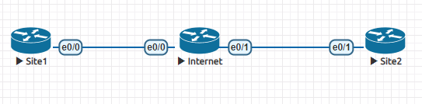**Step 1**，创建一个站点到站点的VPN拓扑，其中，Site1和Site2是两个VPN站点连接的网关路由器，也是IPSec VPN的加密设备。

**Step 2**，配置路由器的IP地址与路由，即执行基本网络配置。

2.1 Site1上的基本网络与IPSec VPN配置

|  |
| --- |
| enable  config t  hostname Site1  crypto isakmp policy 10  authentication pre-share  crypto isakmp key cisco address 61.128.1.1  crypto ipsec transform-set cisco esp-des esp-md5-hmac  crypto map cisco 10 ipsec-isakmp  set peer 61.128.1.1  set transform-set cisco  match address vpn  interface Loopback0  ip address 1.1.1.1 255.255.255.0  interface Ethernet0/0  ip address 202.100.1.1 255.255.255.0  crypto map cisco  no shutdown  ip route 0.0.0.0 0.0.0.0 200.100.1.10  ip access-list extended vpn  permit ip 1.1.1.0 0.0.0.255 2.2.2.0 0.0.0.255  end |

2.2 Internet上的基本网络配置

|  |
| --- |
| enable  config t  hostname Internet  interface Ethernet0/0  ip address 202.100.1.10 255.255.255.0  no shutdown  interface Ethernet0/1  p address 61.128.1.10 255.255.255.0  no shutdown  end |

2.3 Site2上的基本网络与IPSec VPN配置

|  |
| --- |
| enable  config t  hostname Site2  crypto isakmp policy 10  authentication pre-share  crypto isakmp key cisco address 202.100.1.1  crypto ipsec transform-set cisco esp-des esp-md5-hmac  crypto map cisco 10 ipsec-isakmp  set peer 202.100.1.1  set transfoem-set cisco  match address vpn  interface Ethernet0/1  ip address 2.2.2.2 255.255.255.0  no shutdown  interface Ethernet0/2  ip address 61.128.1.1 255.255.255.0  crypto map cisco  no shutdown  ip route 0.0.0.0 0.0.0.0 61.128.1.10  ip access-list extended vpn  permit ip 2.2.2.0 0.0.0.255 1.1.1.0 0.0.0.255  end |

**Step 3**，测试没有DPD的状况

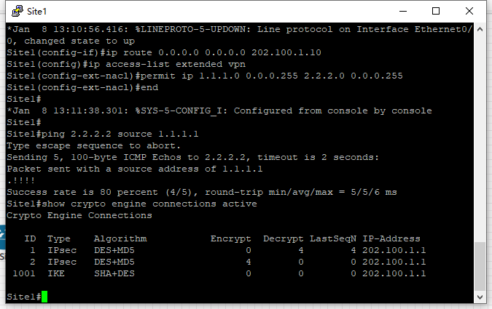3.1 在Site1上通过ping制造感兴趣流，触发IPSec VPN

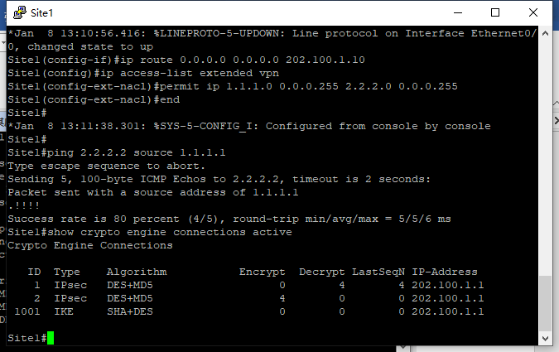3.2 在Site1上查看IPSec VPN的加解密情况

**Step 4**，启用ISAKMP debug

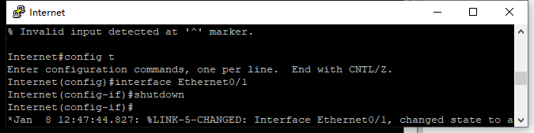4.1 在Internet路由器上关闭e0/1接口

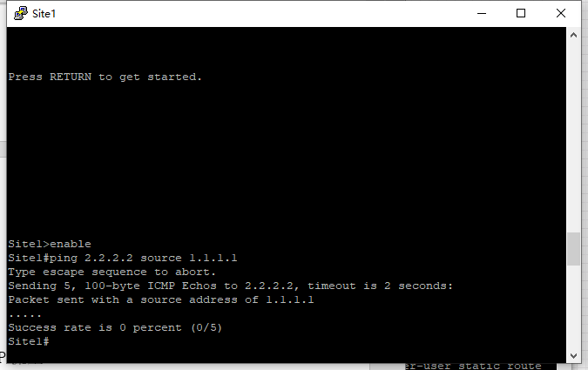4.2 在Site1上使用ping测试IPSec VPN

4.3在Site1上查看IPSec VPN的加解密情况

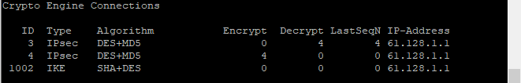

**Step 5**，测试周期性DPD工作特性、

5.1 在Site1和Site2上清除安全关联

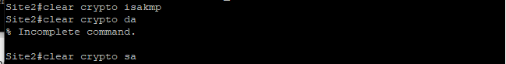

5.3 在Internet上打开e0/1接口

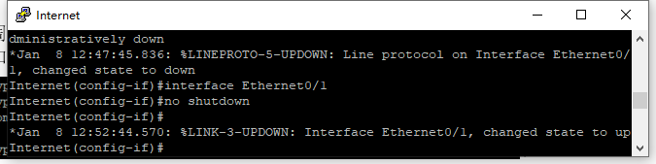

5.4 在Site1上使用ping测试IPSec VPN

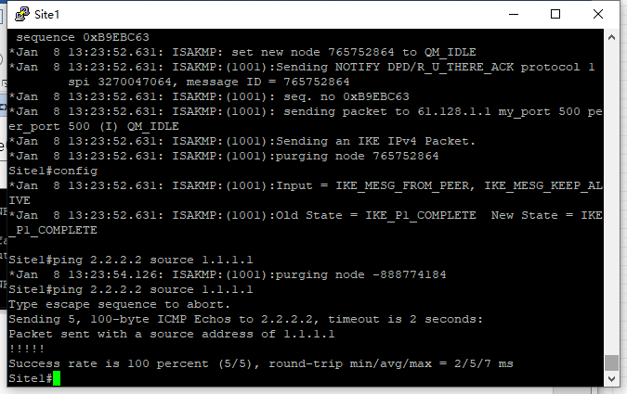

5.5 Site1发送DPD时显示的debug信息

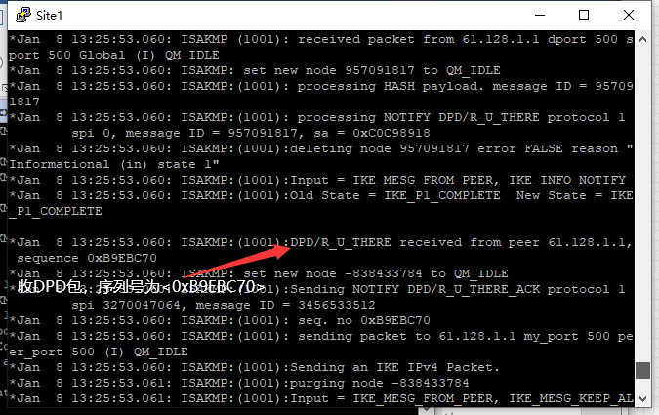

5.6 Site1接收DPD时显示的debug信息

